[table_invest] | 证券代码
首次 |  | 不评级
王愫
wangsu@csc.com.cn
010-85156319
执业证书编号：S1440512070015
发布日期： |  | 2016年5月10日
当前股价： |  | 25.00

上证指数、沪深300走势图

相关研究报告
[table_report]

[table_stkcode]
亿玛在线（836346）

[table_main] | 公司深度模板
证券研究报告·上市公司深度 | 新三板
销售+营销+数据驱动的电商服务体系龙头
主营电商销售平台及精准营销业务
公司主营业务为电商及相关领域的销售、精准营销和数据服务。通过电商广告联盟（亿起发）、导购返利网站（易购网）和DSP平台（易博），为电商及互联网金融、游戏等泛电商客户提供一体化的互联网销售和营销解决方案。
公司核心盈利模式为广告投放、流量变现、商品销售中的佣金收入。公司以效果为导向，电商销售服务按照CPS（每销售额成本）方式收取佣金，精准营销服务则按照CPC（每点击成本）收费，因此对于客户具有真实可靠的营销效益。公司目前精准营销业务以京东、唯品会等大型B2C电商为主要客户，电商销售平台则以淘系内的各类中小型卖家为主。
公司在14-15年持续缩减电商销售、精准营销以外的其他业务，将过去SEM等产品边缘化，因此14年收入增长速度出现下降，同时出现了亏损。而在15年随着业务结构调整完成，DSP业务保持高速增长，收入重回高增长轨道，扣非后归母净利也由负转正。
电商市场快速增长，电商服务需求扩大
国内网购人群在2015年已达到4.13亿，可以预见随着互联网设施的不断完善，以及物流渠道向乡镇下沉，网购呈现越来越普遍化趋势，这一比重可能达到75%以上。2014年国内网络零售交易额同比增长49.7%。在2015年虽然受到国内经济下行压力的影响增速放缓，市场规模依然达到3.88万亿，占整个社会消费品零售总额比重的12.9%。国内B2C、C2C电商数量也快速增长，据统计国内B2C电商数量超过1000家，各类平台上的品牌商家超过40万，C2C商家数量更为庞大。相应对电商的服务，尤其是营销服务市场呈现快速增长。
电商营销价格+流量为关键，让利+导流成为核心
电商目前核心引流模式包括在平台内部的搜索、展示广告，平台以外的第三方渠道投放广告，社交媒体软广告营销，限时特卖、导购返利等模式。其中前三者可以概括为泛广告模式，而后两者则是以特价商品带动整体销售的特卖模式。
根据贝恩咨询数据，国内消费者中超过40%表示，对直接打折的接受程度高于用户积分等其他方式，这也导致了诸如“双十一”等各促销活动时点都成为电商销售的高峰。基于用户对低价的诉求，当前返利网站模式已成为电商重要流量入口之一。尽管返利模式市场壁垒较小，但先进入者通过持续打折返利活动培养了一定的用户粘性，市场格局相对稳定。
目前大量电商广告低转化率较低，几大B2C电商企业在销售费用（其中主要为流量获取成本）上的投入也不断走高，京东、唯品会等15

年销售费用率均在4%-6%之间，电商企业对流量的依赖极为严重。国内互联网广告市场在2010-2014年保持了49.33%的复合增长，2015年预计突破2000亿元。其中电商广告15年在互联网广告中占比27.9%，且呈上升态势。广告联盟模式由于具有最为灵活的特性，可以采用多种变现方式，变现效果较好，因此得以占据大量流量资源，形成对电商客户的议价能力。
精准营销效率优势巨大，市场规模快速增长
为提升用户转化率和生命周期价值，电商需要通过精准营销方式提升转化和复购率。精准营销目前主要采用程序化广告模式，主要目的为通过广告、媒体、受众三方的精确匹配，实现广告效果的优化，其核心为数据的获取和处理能力。其中较为典型的重定向广告转化率比普通展示广告要高100%以上。2014年中国程序化广告市场48.4亿人民币，连续保持了100%以上增长，据艾瑞预测15-17年国内程序化广告市场将保持80.08%复合增长。对比美国2014年程序化广告已经占到互联网展示广告近半份额的情况下，仍然保持了同比118.6%的增长速度，预计在17年将占互联网展示广告的70%以上。而国内14年程序化广告占互联网展示广告的比例不足10%，占全部互联网广告比例仅3.15%。国内程序化广告市场空间十分巨大。国内程序化广告市场较为分散，根据美国市场的经验，只有拥有核心数据资源+程序化投放技术实力，能够服务大量客户，拥有较高毛利率水平以保障真实盈利的企业，才能占据长期竞争优势。
公司在返利网站、电商效果广告联盟领域国内领先
公司旗下电商效果广告联盟亿起发拥有超过60万家合作网站，其中50%以上媒体流量属于独家合作，为包括Top500 B2C电商等在内的过千家泛电商客户提供网络效果营销推广服务，其中200多家广告主独家合作，日订单数高峰时超过200万单，客户续约率高达95%以上。亿起发在艾瑞发布的电商类广告联盟排名中位列第一。
公司旗下导购返利网站易购网2014年用户数达1000多万，截至2016年5月，Alexa统计易购网当月平均单日IP数量达到228万，PV1140万，已经超过两大竞争对手成为行业领头羊。易购网依托庞大的网购精准用户群，为上千家电商、快消品等4000多个知名品牌店铺（主要为淘宝系内卖家和电商平台）提供有力的促销渠道和效果营销服务。
由亿起发和易购网组成的电商销售平台兼具站外引流和站内推荐两类营销模式，形成了对电商客户和终端用户的深度链接。2014年，平台创造的电商总交易额为293.1亿元，在电商销售平台中名列前茅。
精准营销快速发展，客户+数据资源形成竞争壁垒
公司基于自身在电商效果广告联盟和导购返利网站方面的优势，结合自身多年在电商领域的数据积累、营销策略和运营经验积累，推出自身的效果广告平台易博DSP。目前易博DSP在PC端对接包含腾讯广点通、Google Adx、阿里TANX、百度BES、搜狗等国内主流流量平台，可接触曝光机会达300亿次/日。移动端目前已整合了近10万个APP，覆盖3亿活跃用户，日均移动曝光量达30亿次。
易博DSP的核心优势在于：（1）数据资源优势：依托公司在效果广告联盟和导购返利网站方面固有的海量订单，可以积累巨大的广告主第一方数据资源。公司自有DMP每日新增百万条订单数据，覆盖3亿用户网购行为，并且每日新增搜索数据上亿条。公司以对接大量B2C电商+导购返利直接成交的方式，数据积累不存在障碍，能够获取大量高有效性的数据资源，形成核心竞争壁垒。（2）客户优势：公司在传统业务中积累了大量的核心客户资源，国内最大的B2C类电商几乎都为亿玛客户，同时拥有众多大型品牌广告主、阿里系内众多中小品牌客户。客户体系多层次立体化，体现了公司在销售服务和营销效果方面的积淀和能力。（3）技术优势：易博DSP支持动态创意、PC 和移动端跨屏投放，具有成熟的媒体质量评估和反作弊体系；深入布局移动端技术，2015 年移动端收入已占易博DSP 业务收入的六成以上。易博实时竞价后台处理速度小于20毫秒；用户识别率可达70%；运用动态创意技术，将广告投放效果提升超过2倍以上。服务器集群规模庞大，在5个数据中心拥有600 多台服务器，每秒处理广告请求30 万以上。综合多方面的技术优势，公司实现了精准营销平台毛利超过30%（2014年）的成绩，在同业处于领先水平。
业务格局初步成型，多重驱动马力强大
公司面向千万级的泛电商客户，早期从导购网站+电商效果广告联盟起步，在传统业务领域拥有天然的流量端资源和数据积累；导购网站易购合作大量淘宝系内卖家，广告联盟亿起发覆盖多数阿里系以外电商，国内规模最大。在此基础上的易博DSP精准营销平台占据了客户和数据资源优势，并以自身技术驱动效果营销，达到客户留存效果。易博DSP在业务过程中不断向DMP平台沉积数据，而底层数据沉淀不断驱动上层精准营销和电商销售平台的业务扩大，形成内部各业务相互驱动、协同发展的有利格局。
建议重点关注
横向对比，公司2015年毛利率26.41%同业领先，体现了较强的议价能力；营业收入6.63亿元在新三板处于行业第一梯队；而市销率2.71倍显著低于所有可比公司（三板平均5.72倍）。基于电商市场快速增长，带动电商营销服务需求快速上升，大数据和人工智能趋势带动精准营销市场快速增长，公司所对应市场空间持续快速放大。而公司以电商效果广告联盟+导购返利网站+精准营销平台多维度切入电商营销服务市场，拥有覆盖国内主要电商客户、大量订单积累数据资源、流量资源和广告投放能力等优势，拥有业内领先的规模和毛利率水平，预计将在市场竞争中占据领先地位。
综上，预计公司2016-2018年营业收入分别达到10.5/17.0/22.0亿元，净利润4500/7500/10000万元，EPS 0.63/1.04/1.39元，对应当前股价25.00元市盈率分别为39.9/23.9/18.0倍，显著低于同业。公司在电商领域的持续布局、向泛电商的互联网金融等领域拓展，将带来业绩向上弹性，建议重点关注。
风险提示
（1）移动端拓展不达预期风险：电商效果广告联盟亿起发以PC端为主，存在一定向移动端拓展不及预期风险。（2）市场竞争加剧风险：目前国内电商互联网营销企业数量不断增多，未来存在一定市场竞争加剧风险。
目录
一、公司主营电商销售平台及精准营销业务 5
1、公司历史沿革和股权结构 5
2、主营电商销售平台及精准营销业务 5
二、电商市场流量为王，精准营销效率制胜 6
1、电商市场快速增长，电商服务需求扩大 6
2、电商营销价格+流量为关键，让利+导流成为核心 7
（1）第三方导购返利模式先天优势，低价促销模式吸引用户 7
（2）电商市场流量为王，流量资源获取成为电商营销关键 8
3、精准营销效率优势巨大，市场规模快速发展 10
三、占据流量源+数据源，公司竞争优势明显 12
1、公司在返利网站、电商效果广告联盟领域国内领先 12
（1）亿起发联盟网站数量国内领先，覆盖面优势增强广告主粘性 12
（2）易购网市场地位不断提升，电商销售平台地位凸显 12
2、精准营销快速发展，客户+数据资源形成竞争壁垒 14
3、业务格局初步成型，多重驱动马力强大 15
四、建议重点关注 15
1、公司估值低于同业 15
2、多重驱动，业绩增长可期 16
风险提示 16

一、公司主营电商销售平台及精准营销业务
1、公司历史沿革和股权结构
公司成立于2006年2月，于2006年搭建境外上市主体，2015年拆除红筹架构并于2016年正式挂牌新三板。
公司目前总股本7184.07万股，其中实际控制人柯细兴通过直接持股23.18%、间接持股6.73%、以及其他一致行动人持股19.80%，合计控制公司总股本的49.71%。其余股东中包括早期投资者，员工持股平台等。
图1：公司股权结构
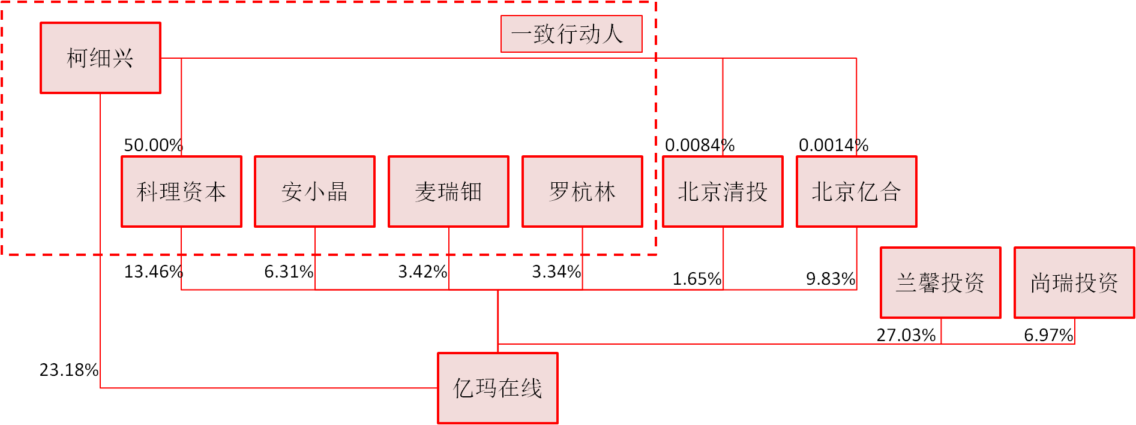
资料来源：WIND，中信建投证券研究发展部
2、主营电商销售平台及精准营销业务
公司主营业务为电商及相关领域的销售、精准营销和数据服务。通过电商广告联盟（亿起发）、导购返利网站（易购网）和DSP平台（易博），为电商及互联网金融、游戏等泛电商客户提供一体化的互联网销售和营销解决方案。
公司核心盈利模式为广告投放、流量变现、商品销售中的佣金收入。公司以效果为导向，电商销售服务按照CPS（每销售额成本）方式收取佣金，精准营销服务则按照CPC（每点击成本）收费，因此对于客户具有真实可靠的营销效益。公司目前精准营销业务以京东、唯品会等大型B2C电商为主要客户，电商销售平台则以淘系内的各类中小型卖家为主。
公司在14-15年持续缩减电商销售、精准营销以外的其他业务，将过去SEM等产品边缘化，因此14年收入增长速度出现下降，同时出现了亏损。而在15年随着业务结构调整完成，DSP业务保持高速增长，收入重回高增长轨道，扣非后归母净利也由负转正（15年发生股份支付导致大额非经常损益6,455.32万元，使净利润为负）。

表1：公司主营业务分项情况
 | 2015 |  |  |  | 2014
 | 营业收入 | 营收占比 | 同比增长率 | 毛利率 | 营业收入 | 营收占比 | 同比增长率 | 毛利率
电商服务 | 43059.63 | 64.90 | 36.83 |  | 31468.85 | 68.89 | 23.16 | 28.60
精准营销 | 21542.91 | 32.47 | 85.49 |  | 11614.24 | 25.43 | 95.99 | 34.65
其他 | 1740.05 | 2.62 | -32.91 |  | 2593.47 | 5.68 | -72.16 | 18.35
产品 | 66342.59 | 100.00 | 45.24 | 26.41 | 45676.57 | 100.00 | 11.97 | 29.56
资料来源：WIND 中信建投证券研究发展部
图2：营业收入及同比增长率 |  | 图3：扣非后归母净利及同比增长率
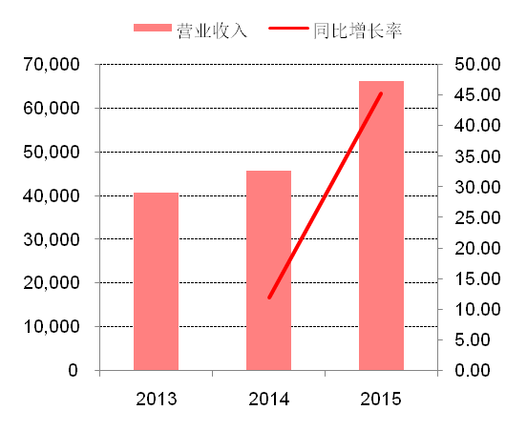 |  | 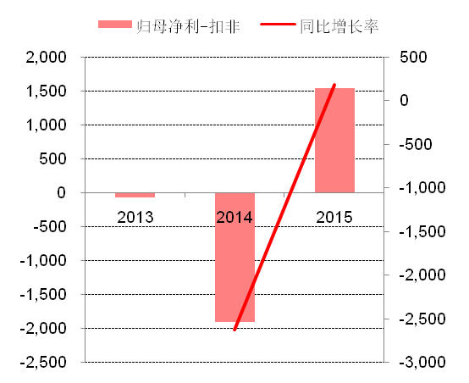
资料来源：公司官网 中信建投证券研究发展部
二、电商市场流量为王，精准营销效率制胜
1、电商市场快速增长，电商服务需求扩大
2015年国内网民的数量达到了6.88亿，同比增长6.1%，大众触网的数量和规模仍在持续增大。其中网络购物人群在2015年已经达到4.13亿，可以预见，随着互联网设施的不断完善，以及物流渠道向乡镇下沉，网购呈现越来越普遍化趋势，这一人群比重可能达到75%以上。
2015年12月乌镇大会上发布的《中国互联网20年发展报告》中指出，中国已成为世界第一大网络零售市场，2014年国内网络零售交易额同比增长49.7%。在2015年虽然受到国内经济下行压力和经济结构调整的影响增速放缓，但市场规模依然达到3.88万亿，占整个社会消费品零售总额比重的12.9%。

图4：中国网络零售交易额变化状况 |  | 图5：网络零售交易额占社会消费品零售总额比重
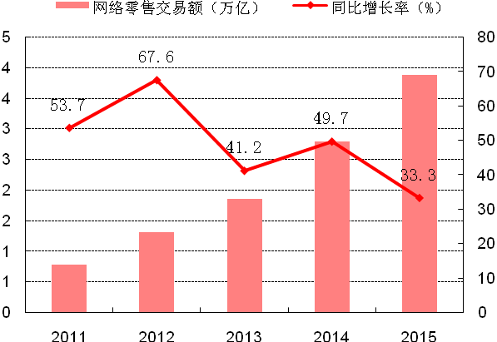 |  | 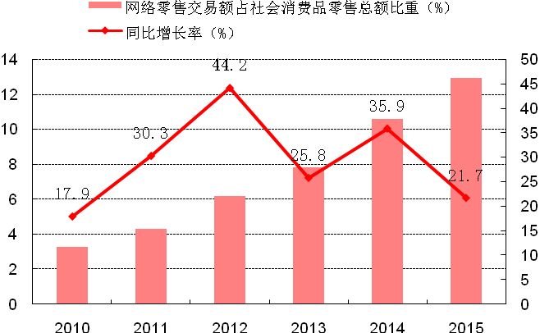
资料来源：商务部， 中信建投证券研究发展部
基于网络零售市场的快速增长，国内B2C、C2C电商数量也快速增长，据统计国内B2C电商数量超过1000家，各类平台上的品牌商家超过40万，C2C商家数量更为庞大。相应对电商的服务，从建站、代运营等基础服务，到广告投放、CRM系统等营销服务都呈现了快速增长。
2、电商营销价格+流量为关键，让利+导流成为核心
电商目前核心引流模式包括在平台（淘宝天猫等）内部的搜索、展示广告，平台以外的第三方渠道投放广告，社交媒体软广告营销，限时特卖、导购返利等模式。其中前三者可以概括为泛广告模式，而后两者则是以特价商品带动整体销售的特卖模式。
（1）第三方导购返利模式先天优势，低价促销模式吸引用户
根据贝恩咨询的数据，国内消费者中超过40%表示，对直接打折的接受程度高于用户积分等其他方式，因为寻求低价打折的动机，也导致了诸如“双十一”等各促销活动时点都成为电商销售的高峰（天猫“双十一” 2015年单日交易额达到912亿）。
当前返利网站模式已成为电商重要流量入口之一。尽管返利模式市场壁垒较小，但先进入者通过持续打折返利活动培养了一定的用户粘性，市场格局相对稳定。

图6： 全年网购使用率与促销活动关系
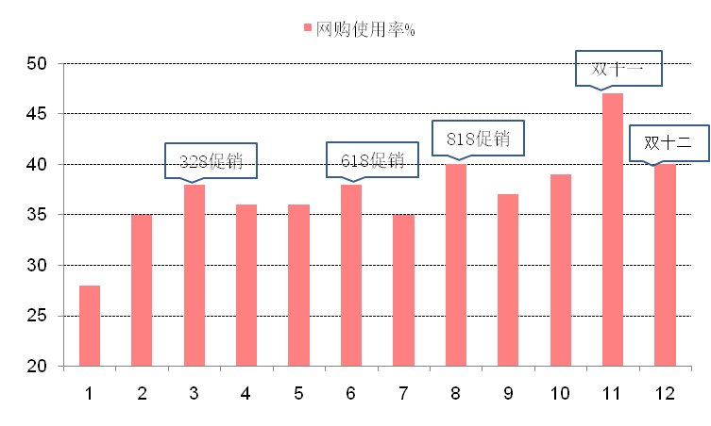
资料来源：贝恩咨询，中信建投证券研究发展部
（2）电商市场流量为王，流量资源获取成为电商营销关键
①广告营销费用占电商费用比例走高
按照中国广告网对食品饮料、服装服饰、药品健康、个护美妆、家居用品、汽车用品等领域的广告投放金额监测，可以看到广告投放在社会消费品零售中的占比稳定在2-2.5%附近。
图7： 广告投放占社会消费品零售总额比例
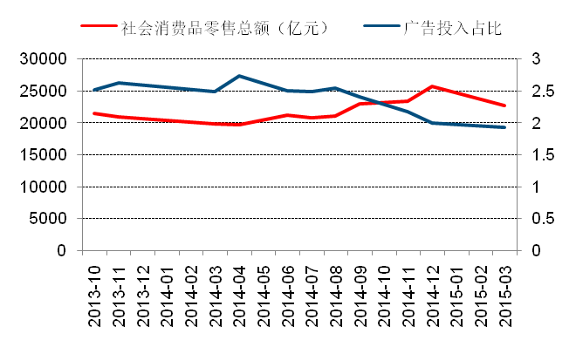
资料来源：中国广告网、中信建投证券研究发展部
但实际上由于电商的流量获取成本比例较高，电商市场广告投放量远大于2%这一数字。除了具有较高知名度的B2C电商如京东、唯品会等可以实现较高的广告ROI，大量电商如淘宝中小卖家普遍处于低ROI、低转化率的尴尬境地。这一现象导致的结果是，商家往往需要投入大量的流量成本，以获取点击、形成转化，大批电商陷入“烧钱-引流-做大-融资-烧钱”的循环。
我们统计了几大典型电商企业在销售费用（其中主要为TAC流量获取成本）上的投入，可以看到销售费用上升现象在近年来并未缓解，反而有愈演愈烈之势。
图8：京东销售费用占营收比重 |  | 图9：唯品会销售费用占营收比重
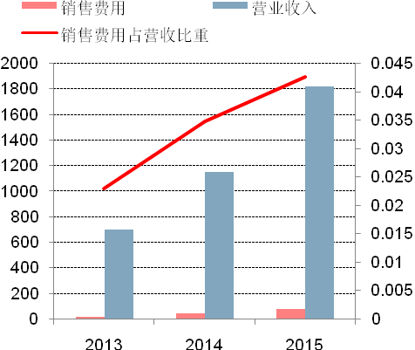 |  | 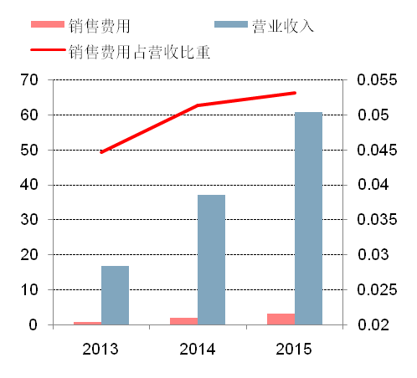
资料来源：公司年报、中信建投证券研究发展部
以销售费用占总体GMV的2.2%（京东2013年水平）计算，则14年电商营销市场规模达到850亿元以上；而如果按照唯品会2015年的5.3%计算，则电商营销市场达到2000亿元。
②广告联盟占据流量资源，形成对电商企业的强议价能力
仅从线上广告（不计算其他营销活动、CRM、赠品派发等）来看，国内互联网广告市场在2010-2014年保持了49.33%的复合增长，2015年预计突破2000亿元。电商类广告在互联网数字广告中占有较高的比例。根据艾瑞咨询数据，2015年电商广告在互联网广告中占比达到27.9%，且呈上升态势。
图10：国内互联网广告市场（亿元） |  | 图11：美国移动和PC广告市场（十万亿美元）
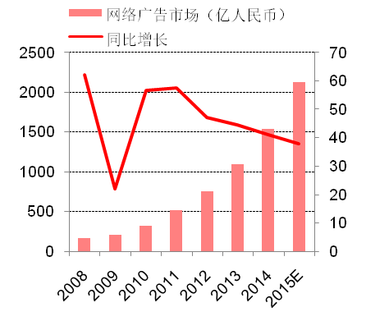 |  | 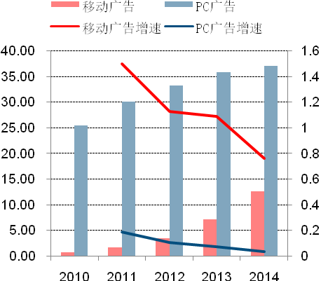
资料来源：艾瑞咨询，IAB，ZenithOptimedia，中信建投证券研究发展部
而在互联网广告最为领先的美国，据互动广告署（IAB）统计，2014年美国互联网广告收入495亿美元，同比增长15.65%。2015年，美国互联网广告支出占媒体广告总支出的31.8%，预计到2019年份额将增长至41.4%。而对比国内，2014年国内传统媒体与互联网媒体广告的刊例花费规模总计9030亿人民币，其中互联网广告 1573亿，占比仅17.4%，远远低于美国相应指标。可以预计，国内互联网广告市场仍然具有巨大的发展空间。
基于电商在广告投放方面的巨大需求，占据流量资源将形成电商领域的强议价能力。在目前互联网营销市场中，主要的流量交易形式包括传统的包段直采CPT模式（主要针对头部优质流量）、广告联盟模式（主要针对中长尾流量）、实时竞价RTB模式（主要针对中长尾）。而在这些模式之中，广告联盟模式具有最为灵活的特性，其可以将部分优质流量进行包段销售，也可以将流量投放到AdExchange中利用RTB模式变现，而对于较为边缘的流量也可以通过打包低价等方式进行变现；因此广告联盟模式对于大部分流量主具有较强的吸引力，得以占据大量流量资源。
图12：流量变现产业链示意图
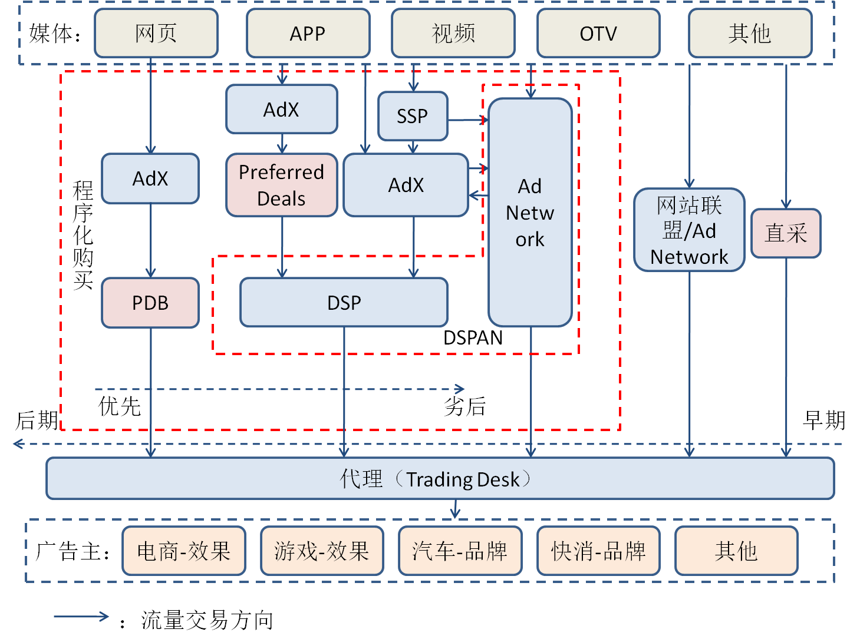
资料来源：中信建投证券研究发展部
3、精准营销效率优势巨大，市场规模快速发展
电商在广告转化效率偏低的主要原因，在于转化漏斗效应中各层级间的转化率优化不足，无效广告、无效点击等占据了较大比例；同时电商为了增加用户量，盲目扩充品类，涉及自己并不擅长的领域，导致多数SKU成为冗余。后一问题的解决取决于电商企业的内功修炼，而前一点则与所选取的营销方式有关。为提升用户的转化率和生命周期价值，电商需要通过精准营销方式提升转化和复购率，例如重定向（Retargeting，即对曾经在电商网站产生浏览点击购买等行为的用户投放广告）等广告形式。根据美国Criteo统计，重定向广告的转化率比普通展示广告要高100%以上，因此对过往用户的深耕是电商的重要营销方式之一。
精准营销目前主要采用程序化广告模式，主要目的为通过广告、媒体、受众三方的精确匹配，实现广告效果的优化。其中供给方（SSP、ADX等）通过帮助流量主变现收取手续费；需求方（代理、DSP等）主要帮助广告主优化投放效果，收取流量采买和结算差价作为技术服务费。基于常用广告效果评价指标ROI=点击率×点击价值×浏览量/广告投入，由于点击率和浏览量之间存在一定负相关性，需要通过数据计算合理的投放，以保证一定ROI，因此程序化广告核心为数据的获取和处理能力。
在新技术不断涌现下，传媒行业对新技术接纳速度始终领先，包括广播、电视、户外屏幕、PC、手机，诸多新生事物都被媒体所利用或者媒体化，当下大数据和人工智能是技术进步重要方向，精准营销作为大数据技术和人工智能在媒体领域的直接应用必然具有长期发展潜力。
根据艾瑞咨询数据，2014年中国程序化广告市场48.4亿人民币，连续保持了100%以上增长，同时预计15-17年国内程序化广告市场将保持80.08%复合增长。而据Emarketer统计2014年美国程序化广告市场合计101亿美元，占美国互联网广告的20.4%，占互联网展示广告的49.0%。ZenithOptimedia指出，全球2015年程序化购买市场达到380亿美元，占数字展示广告份额53%（其中美国为59%）；而在2012年这一数字仅为12%。该研究同时预计2016-17年程序化购买市场仍将保持30%以上复合增速，其中美国作为全球领先的程序化广告市场，2015年市场规模达到168亿美元。
图13：中国程序化广告市场（亿） |  | 图14：美国程序化广告市场（亿）
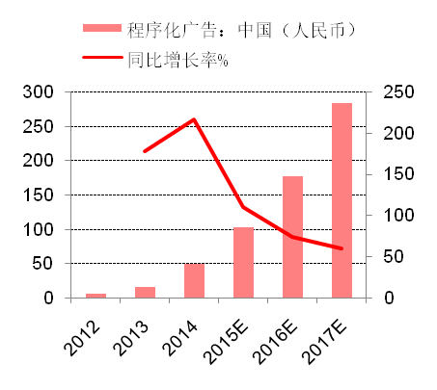 |  | 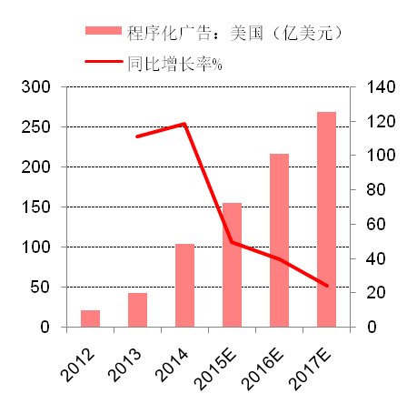
资料来源：艾瑞 EMarketer中信建投证券研究发展部
通过对比可见，在2014年美国程序化广告已经占到互联网展示广告近半份额的情况下，其仍然保持了同比118.6%的增长速度，预计在17年将占互联网展示广告的70%以上。而在国内，14年程序化广告占互联网展示广告的比例不足10%，占全部互联网广告比例仅3.15%。国内程序化广告市场空间十分巨大。
图15：程序化广告占数字展示广告比例
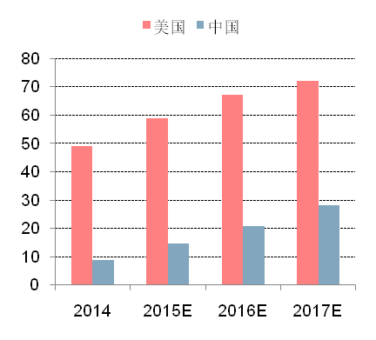
资料来源：艾瑞ZenithOptimedia中信建投证券研究发展部
国内程序化精准营销市场较为分散，巨头和第三方纷纷设立程序化广告平台，存在大量中等规模企业且普遍发展较快。一方面原因在于，国内流量领域BAT三家处于垄断地位，三家巨头的主要利益在于流量最大化变现，其必然需要保持下游各方均势，以保证自身利益最大化与通路健壮性。例如百度BES对接大量第三方DSP，建设大规模生态以提升媒体价值。另一方面原因在于，程序化广告市场切入角度较多，诸如广告代理商等都可以搭建自身的DSP平台。但根据美国市场的经验，在精准营销市场上只有拥有核心数据资源+程序化投放技术实力，能够服务大量客户，拥有较高毛利率水平以保障真实盈利的企业，才能占据长期竞争优势。
三、占据流量源+数据源，公司竞争优势明显
1、公司在返利网站、电商效果广告联盟领域国内领先
（1）亿起发联盟网站数量国内领先，覆盖面优势增强广告主粘性
公司旗下电商效果广告联盟亿起发成立于2004年，主要网站流量主提供稳定安全的流量变现平台。目前亿起发拥有超过60万家合作网站，其中50%以上媒体流量属于独家合作，并与诸多国内大型站点保持了良好的合作关系。亿起发完善的产品线可满足流量主各种需求，高频度的广告主独家资源支持，使媒体流量变现能力翻倍。针对流量主采用每周一付模式，佣金结算及时，对于流量主具有强吸引力。
客户方面，亿起发主要客户为B2C类电商，为包括Top500电商在内的过千家泛电商客户提供网络效果营销推广服务，其中200多家广告主属独家合作，日订单数高峰时超过200万单，客户续约率高达95%以上。
基于公司在电商广告联盟十余年的深入发展，综合流量资源与客户优势，亿起发在艾瑞发布的电商类广告联盟排名中位列第一。
图16：电商广告联盟及返利网站排名（截至15年9月） |  | 图17：亿起发主要客户
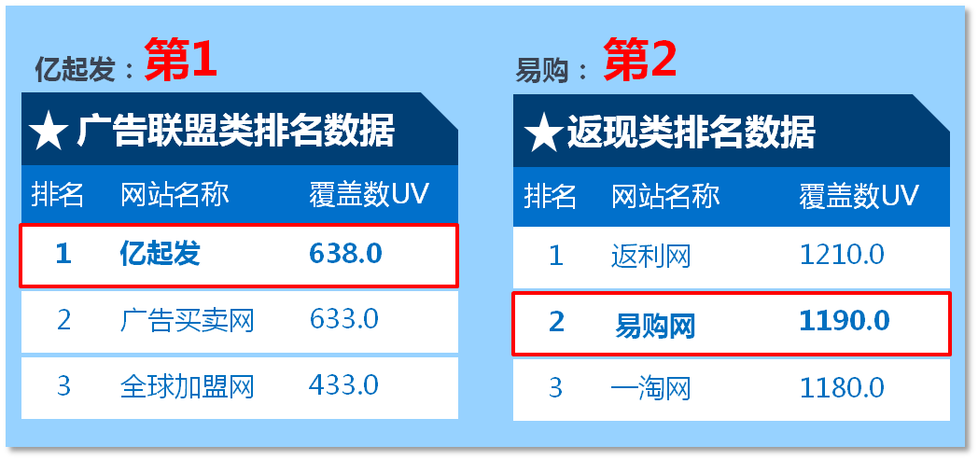 |  | 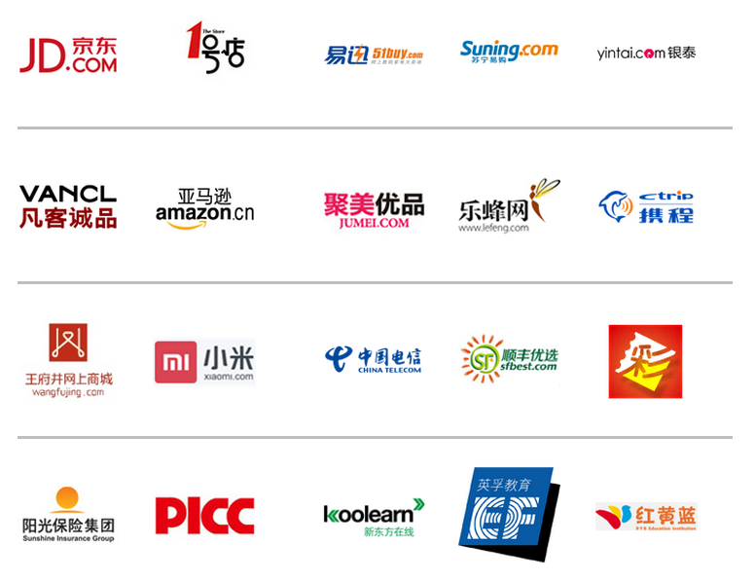
资料来源：艾瑞咨询，公司官网，中信建投证券研究发展部
（2）易购网市场地位不断提升，电商销售平台地位凸显
公司旗下导购返利网站易购网是国内返利模式的龙头之一，汇聚了众多忠实网购爱好者，2014年用户数达1000多万，每日独立IP超100 万。对消费者而言，易购网通过精准推荐等手段，为用户推荐高性价比的产品，让用户用实惠的价格购买优质的商品。
对商家而言，易购网依托庞大的网购精准用户群，为上千家电子商务网站、快消品等客户提供了深度营销服务，为合作伙伴培养了大量忠实用户。易购网主要客户为4000多个知名品牌店铺，主要为淘宝系内卖家和电商平台提供有力的促销渠道和效果营销模式。
从行业地位来看，易购网在2015年以来保持了持续增长。相对主要竞争者如返利网、一淘网等，egou.com在Alexa网站排名中的表现持续走高。截至2016年5月，易购网当月平均单日IP数量达到228万，PV1140万，已经超过两大竞争对手成为行业领头羊。
图18：返利网站Alexa排名变化
易购网： 一淘网： 返利网：
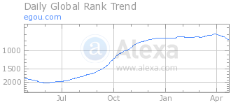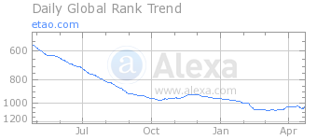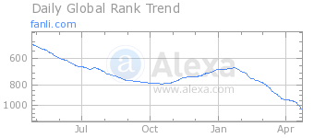
资料来源：Alexa.cn，中信建投证券研究发展部
由亿起发和易购网组成的电商销售平台兼具站外引流和站内推荐两类营销模式，形成了对电商客户和终端用户的深度链接。2014年，平台创造的电商总交易额为293.1亿元，在电商销售平台中名列前茅。
图19：公司电商销售平台模式
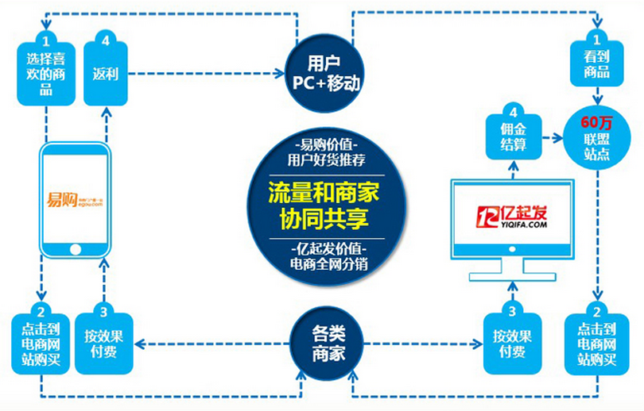
资料来源：公司官网，中信建投证券研究发展部
2、精准营销快速发展，客户+数据资源形成竞争壁垒
公司基于自身在电商效果广告联盟和导购返利网站方面的优势，结合自身多年在电商领域的数据积累、营销策略和运营经验积累，推出自身的效果广告平台易博DSP。
2015年，亿玛以易博DSP为主体成立了基于效果的精准营销平台，利用程序化购买和精准投放，助力电商平台获取精准的用户和订单。易博DSP通过对大数据的深度挖掘和算法处理，实现用户洞察、策略制定、投放传播、策略优选、效果达成指标评估等五个层面的自动化和精细化，大幅提升了广告投放效果。
目前易博DSP在PC端和移动端对接了海量媒体。在PC端，易博DSP目前已完成对接包含腾讯广点通、Google Adx、阿里TANX、百度BES、搜狗等国内主流的流量平台，覆盖了展示广告、搜索广告、视频广告等多种广告展现形式，可接触曝光机会达300亿次/日。移动端目前已整合了近10万个APP，覆盖3亿活跃用户，日均移动曝光量达30亿次。
易博DSP的核心优势在于：
（1）数据资源优势：依托公司在效果广告联盟和导购返利网站方面固有的海量订单，可以积累巨大的广告主第一方数据资源。公司自有DMP每日新增百万条订单数据，覆盖3亿用户网购行为，并且每日新增搜索数据上亿条。国内电商市场中由于阿里对第三方较少开放后台成交等数据，使许多第一方数据源阻断；而公司以对接其他B2C电商+导购返利直接成交的方式，数据积累不存在障碍。由于第一方数据在广告投放中具有更为精准和更为易用的特性，公司模式能够获取大量高有效性的数据资源，形成核心竞争壁垒。
（2）客户优势：公司在传统业务中积累了大量的核心客户资源，国内最大的B2C类电商几乎都为亿玛客户，公司同时拥有众多大型品牌广告主客户，而阿里系内也有众多中小品牌在易购网进行销售。公司2015年前五大客户中包括了京东（占比22.51%）、淘宝天猫（占比9.99%）、唯品会（占比3.69%）等大型B2C电商和C2C平台，以及华为（占比3.37%）等大型品牌商家。这种多层次立体化的客户体系，体现了公司在销售服务和营销效果方面的积淀和能力。
图20：易博DSP客户范围
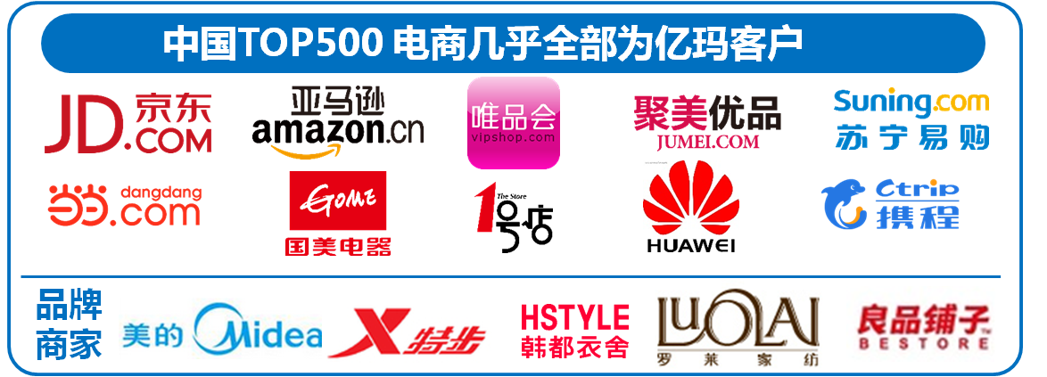
资料来源：公司官网 中信建投证券研究发展部
（3）技术优势：易博拥有智能营销分析系统、实时竞价系统、动态创意系统等多项核心技术，支持PC 和移动端主流广告形式，实现了成熟的媒体质量评估和反作弊体系。基于当前流量向移动端倾斜的趋势，公司深入布局移动端技术并取得良好效果，2015 年移动端收入已占易博DSP 业务收入的六成以上。
易博以自有DMP和云平台做支撑，实时竞价后台处理速度小于20毫秒；用户识别率可达70%；运用动态创意技术，将广告投放效果提升超过2倍以上。公司服务器集群规模庞大，在5个数据中心拥有600 多台服务器，每秒处理广告请求30 万以上。综合多方面的技术优势，公司实现了精准营销平台毛利超过30%（2014年）的成绩，在同业处于领先水平。
3、业务格局初步成型，多重驱动马力强大
公司面向千万级的泛电商客户，早期从导购网站+电商效果广告联盟起步，在传统业务领域拥有天然的流量端资源和数据积累（覆盖3亿用户，日均覆盖100万+订单量）；导购网站易购合作大量淘宝系内卖家，广告联盟亿起发覆盖多数阿里系以外电商，国内规模最大。
在此基础上的易博DSP精准营销平台占据了客户和数据资源优势，并以自身技术驱动效果营销，达到客户留存效果。易博DSP在业务过程中不断向DMP平台沉积数据，而底层数据沉淀不断驱动上层精准营销和电商销售平台的业务扩大，形成内部各业务相互驱动、协同发展的有利格局（即公司所提出的“飞轮效应”）。
图21：公司业务格局
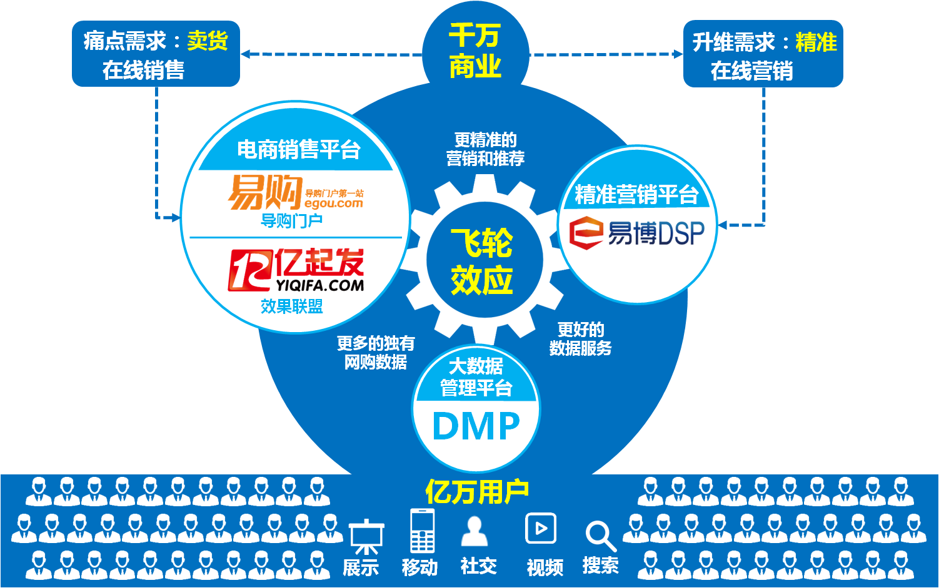
资料来源：公司官网 中信建投证券研究发展部
四、建议重点关注
1、公司估值低于同业
对比A股和三板相关互联网精准营销企业，公司在毛利率方面领先，体现了较强的议价能力。从规模来看，公司在新三板处于行业第一梯队；而在市销率等估值指标上，公司显著低于所有可比公司。

表2：电商相关互联网营销企业财务和估值
证券代码 | 证券简称 | 市值  亿元 | 市销率2015 | 毛利率2015 | 净利率-扣非2015 | 营业收入  2015 万元 | 营收YOY  2015 | 归母净利-扣非  2015 万元 | 归母净利-扣非YOY  2015
836346.OC | 亿玛在线 | 17.96 | 2.71 | 26.41 | 2.32 | 66,342.59 | 45.24 | 1,537.45 | 180.86
834156.OC | 有米科技 | 21.43 | 2.91 | 23.42 | 0.45 | 73,558.61 | 79.73 | 334.41 | -91.21
430346.OC | 哇棒传媒 | 10.22 | 4.59 | 22.12 | 9.63 | 22,240.07 | 120.50 | 2,140.70 | 58.27
830999.OC | 银橙传媒 | 24.44 | 6.79 | 22.51 | 11.00 | 35,985.34 | 197.96 | 3,959.50 | 10.06
833451.OC | 璧合科技 | 18.72 | 8.59 | 18.20 | 5.74 | 21,782.12 | 124.87 | 1,251.12 | 1,733.19
002131.SZ | 利欧股份 | 284.83 | 6.48 | 22.96 | 4.65 | 439,222.77 | 52.81 | 20,428.19 | 117.71
300242.SZ | 明家联合 | 111.59 | 12.39 | 13.20 | 1.53 | 90,082.53 | 433.04 | 1,379.11 | 402.00
资料来源：WIND，中信建投证券研究发展部
2、多重驱动，业绩增长可期
基于电商市场快速增长，带动电商营销服务需求快速上升，大数据和人工智能趋势带动精准营销市场快速增长，公司所对应市场空间持续快速放大。而公司以电商效果广告联盟+导购返利网站+精准营销平台多维度切入电商营销服务市场，拥有覆盖国内主要电商客户、大量订单积累数据资源、流量资源和广告投放能力等优势，拥有业内领先的规模和毛利率水平，预计将在市场竞争中占据领先地位。
综上，预计公司2016-2018年营业收入分别达到10.5/17.0/22.0亿元，净利润4500/7500/10000万元，EPS 0.63/1.04/1.39元，对应当前股价25.00元市盈率分别为39.9/23.9/18.0倍，显著低于同业。公司在电商领域的持续布局、向泛电商的互联网金融等领域拓展，将带来业绩向上弹性，建议重点关注。
风险提示
1、移动端拓展不达预期风险：公司传统业务电商效果广告联盟亿起发以PC端为主，存在一定向移动端拓展不及预期风险。
2、市场竞争加剧风险：目前国内电商互联网营销企业数量不断增多，未来存在一定市场竞争加剧风险。
分析师介绍 | 王愫：中国科学院金属研究所工学博士，非金属建材行业分析师。2013、2014年度作为团队核心成员获得新财富非金属建材行业最佳分析师第四名。
报告贡献人 | 张怀 15901025279 zhanghuai@csc.com.cn
研究服务 | 社保基金销售经理  彭砚苹 010-85130892 pengyanping@csc.com.cn  姜东亚 010-85156405 jiangdongya@csc.com.cn  机构销售负责人  赵海兰 010-85130909 zhaohailan@csc.com.cn  北京地区销售经理  张博 010-85130905 zhangbo@csc.com.cn  程海艳 010-85130323 chenghaiyan@csc.com.cn  李祉遥 010-85130464 lizhiyao@csc.com.cn  朱燕 010-85156403 zhuyan@csc.com.cn  黄玮 010-85130318 huangwei@csc.com.cn  李静 010-85130595 lijing@csc.com.cn  赵倩 010-85159313 zhaoqian@csc.com.cn  黄杉 010-85156350 huangshan@csc.com.cn  任师蕙 010-85159274 renshihui@csc.com.cn  王健 010-65608249 wangjianyf@csc.com.cn  上海地区销售经理  黄方禅 021-68821615 huangfangchan@csc.com.cn  戴悦放 021-68821617 daiyuefang@csc.com.cn  李岚 021-68821618 lilan@csc.com.cn  孙宇 021-68808655 sunyush@csc.com.cn  何利丽 021-68805267 helili@csc.com.cn  潘振亚 021-68821619 panzhenya@csc.com.cn  深广地区销售经理  曹加 0755-23952703 caojia@csc.com.cn  胡倩 0755-23953859 huqian@csc.com.cn  芦冠宇 0755-23953859 luguanyu@csc.com.cn  张苗苗 020-38381071 zhangmiaomiao@csc.com.cn  券商私募销售经理  任威 010-85130923 renwei@csc.com.cn

评级说明
以上证指数或者深证综指的涨跌幅为基准。
买入：未来6个月内相对超出市场表现15％以上；
增持：未来6个月内相对超出市场表现5—15％；
中性：未来6个月内相对市场表现在-5—5％之间；
减持：未来6个月内相对弱于市场表现5—15％；
卖出：未来6个月内相对弱于市场表现15％以上。

重要声明
本报告仅供本公司的客户使用，本公司不会仅因接收人收到本报告而视其为客户。
本报告的信息均来源于本公司认为可信的公开资料，但本公司及研究人员对这些信息的准确性和完整性不作任何保证，也不保证本报告所包含的信息或建议在本报告发出后不会发生任何变更，且本报告中的资料、意见和预测均仅反映本报告发布时的资料、意见和预测，可能在随后会作出调整。我们已力求报告内容的客观、公正，但文中的观点、结论和建议仅供参考，不构成投资者在投资、法律、会计或税务等方面的最终操作建议。本公司不就报告中的内容对投资者作出的最终操作建议做任何担保，没有任何形式的分享证券投资收益或者分担证券投资损失的书面或口头承诺。投资者应自主作出投资决策并自行承担投资风险，据本报告做出的任何决策与本公司和本报告作者无关。
在法律允许的情况下，本公司及其关联机构可能会持有本报告中提到的公司所发行的证券并进行交易，也可能为这些公司提供或者争取提供投资银行、财务顾问或类似的金融服务。
本报告版权仅为本公司所有。未经本公司书面许可，任何机构和/或个人不得以任何形式翻版、复制和发布本报告。任何机构和个人如引用、刊发本报告，须同时注明出处为中信建投证券研究发展部，且不得对本报告进行任何有悖原意的引用、删节和/或修改。
本公司具备证券投资咨询业务资格，且本文作者为在中国证券业协会登记注册的证券分析师，以勤勉尽责的职业态度，独立、客观地出具本报告。本报告清晰准确地反映了作者的研究观点。本文作者不曾也将不会因本报告中的具体推荐意见或观点而直接或间接收到任何形式的补偿。
股市有风险，入市需谨慎。

地址
北京 中信建投证券研究发展部 | 上海 中信建投证券研究发展部
中国 北京 100010 | 中国 上海 200120
东城区朝内大街2号凯恒中心B座12层 | 浦东新区浦东南路528号上海证券大厦北塔22楼2201室
电话：(8610) 8513-0588 | 电话：(8621) 6882-1612
传真：(8610) 6518-0322 | 传真：(8621) 6882-1622

